Latihan

- REST View All Students
  - Pada StudentRestController tambahkan routing untuk /student/viewall
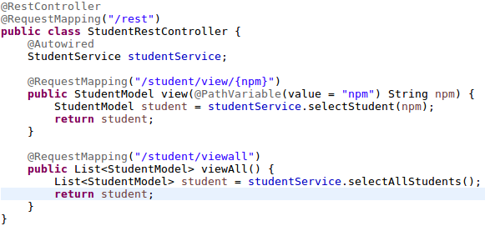
List<StudentModel> diisi dengan menggunakan service database yang telah dibuat pada tutorial sebelumnya.
  - Hasil
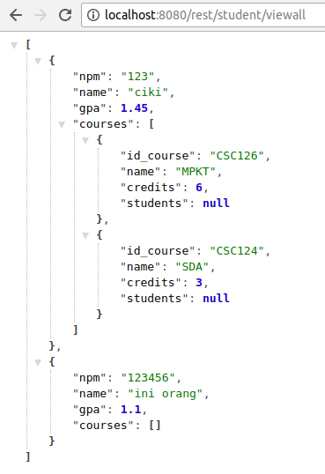
- REST untuk view Course by Id dan view all Courses
  - Membuat class CourseRestController
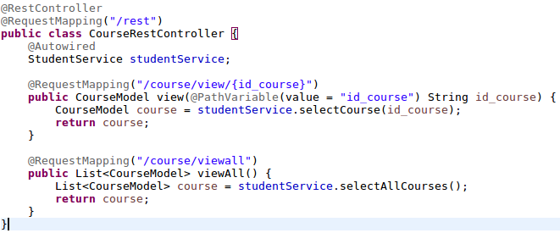
Implementasi dilakukan sama seperti pada REST Students, menggunakan service database yang telah dibuat pada tutorial sebelumnya.
  - Hasil
    - Select by Id
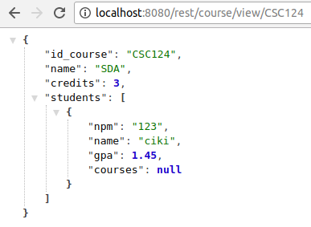
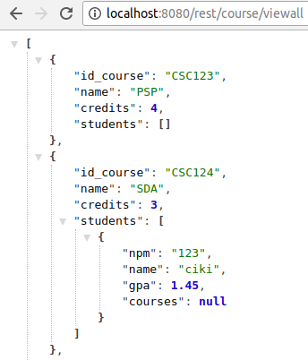
    - Select all

- View All Students menggunakan REST
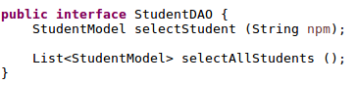
  - Pada StudentDAO, tambahkan method selectAllStudents
  - Pada StudentDAOImpl, tambahkan implementasi method selectAllStudents
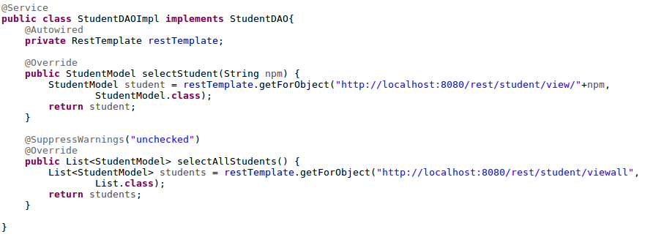
Type class dari restTemplate.getForObject menggunakan List, bukan StudentModel karena data Json tersebut adalah List of StudentModel.
  - Pada StudentServiceRest, tambahkan method selectAllStudents yang mengambil data melalui StudentDAOImpl.
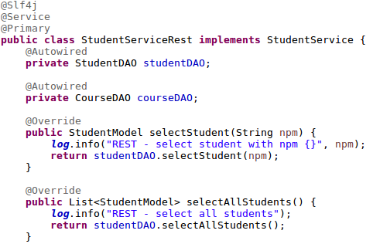
  - Hasil
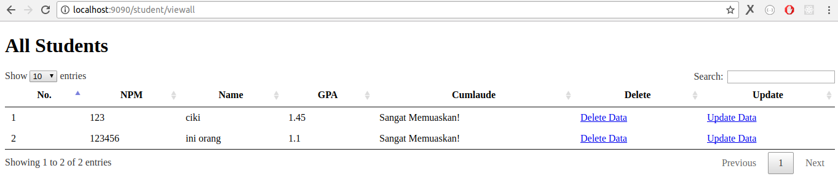

- View Course by Id dan view all Courses menggunakan REST
  - Membuat interface StudentDAO
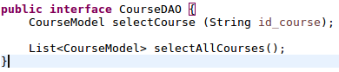
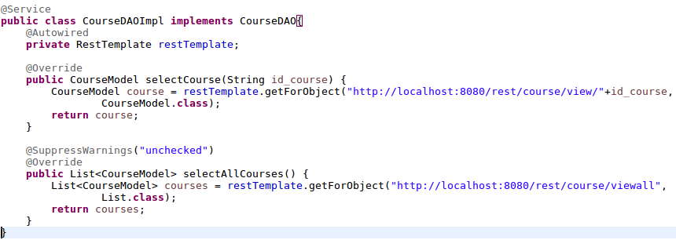
  - Membuat class StudentDAOImpl
  - Pada StudentServiceRest, tambahkan autowired CourseDAO
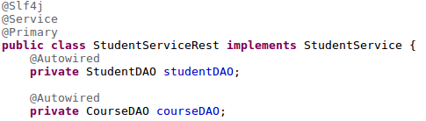
  - Pada StudentServiceRest, tambahkan implementasi selectCourse dan selectAllCourses
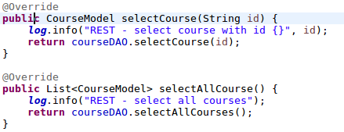
  - Pada Controller, tambahkan routing untuk course/viewall karena pada tutorial sebelumnya tidak ada fungsi tersebut
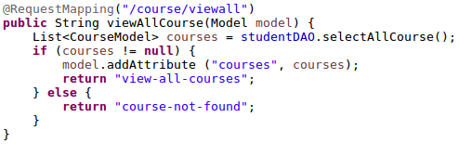

  - Hasil
    - Select by Id
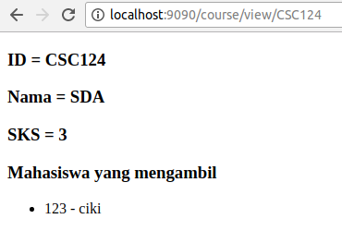
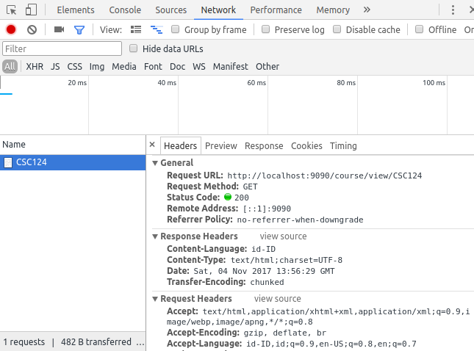

    - Select All
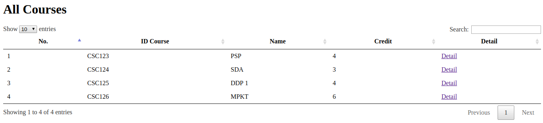
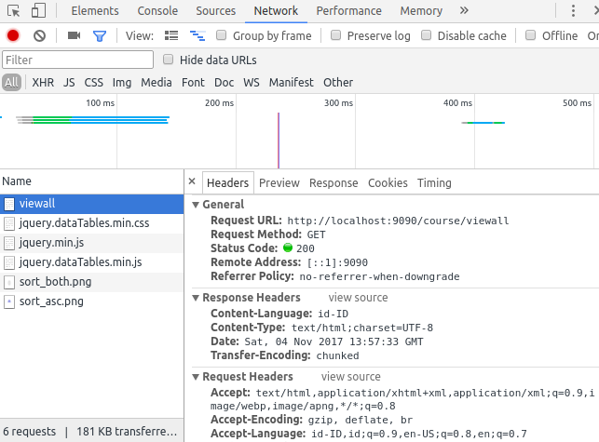
Apa Yang Dipelajari

- RestTemplate tidak lagi menjadi library default untuk SpringBoot.
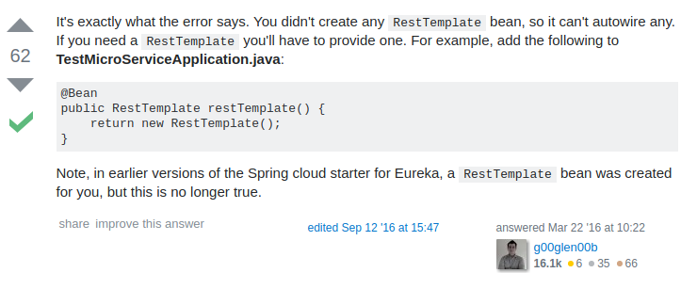
Sehingga pada implementasi tutorial ini harus ditambahkan @bean pada application
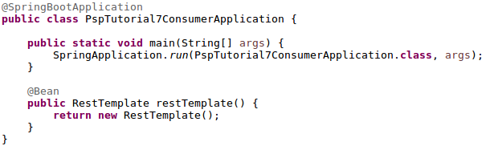
Jika @bean tersebut tidak ada, maka akan muncul error sebagai berikut



